Ministeriet for Fødevarer, Landbrug og Fiskeri  Landbrugsstyrelsen  Nyropsgade 30 Tlf.: 33 95 80 00  1780 København V Fax: 45 26 36 13  www.lbst.dk Planter&biosikkerhed@lbst.dk | 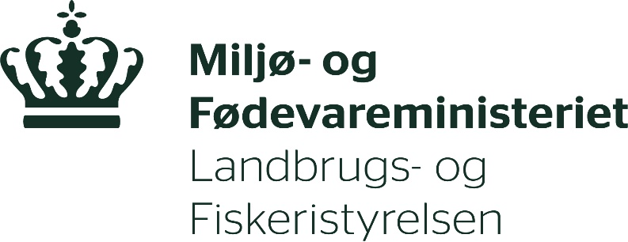 | Registrering som producent og omsætter af planter og planteprodukter samt godkendelse til udstedelse af plantepas

Udfyldes af operatøren | Operatøren
 | Firmanavn
 | Vejnavn og nr.
 | Evt. stednavn
 | Postnr. og by
 | CVR-nr. |  | P-nr. (nummer, der knytter sig til produktionsadressen se www.cvr.dk)
 | Kontaktperson
 | Telefonnr. |  | E-mail
 | Hvis du ønsker at få tildelt et bestemt registreringsnummer i Landbrugsstyrelsen (fx samme nr. som leverandørnummeret hos Danpotdata) eller allerede har et registreringsnummer i Landbrugsstyrelsen, skal du angive det her:
 | Jeg har ændringer til min registrering
 | Operatørens aktiviteter
Producerer planter til plantning (dog ikke frø og skovplanter) til andre erhvervsdrivende

Producerer frø (dog ikke skovfrø) til andre erhvervsdrivende

Producerer skovfrø og skovplanter til andre erhvervsdrivende

Producerer planter til plantning (dog ikke frø) og sælger disse over internettet til den endelige forbruger

Omsætter planter til plantning (dog ikke frø og skovplanter) til andre erhvervsdrivende

Omsætter frø (dog ikke skovfrø) til andre erhvervsdrivende

Omsætter skovfrø og skovplanter til andre erhvervsdrivende

Omsætter frugter af Citrus, Fortunella, Poncirus og hybrider deraf, med blade og stilke til andre erhvervsdrivende

Omsætter planter, læggekartofler og/eller visse frø over internettet til den endelige forbruger

Leverer råvarer af læggekartofler til en autoriseret sorterevirksomhed

 | Godkendelse til at udstede plantepas
Udover at være registreret, skal du, hvis du har brug for at udstede plantepas, også være godkendt til det.

Med henvisning til artikel 89 i plantesundhedsforordning 2016/2031/EU ønsker ovenstående virksomhed at blive godkendt til at udstede og forsyne partier/handelsenheder med plantepas. Virksomheden forpligter sig til at overholde kravene i ’Vejledning om brugen af plantepas’.

Du skal sammen med denne blanket fremsende udkast til plantepas.

 | Dato | Underskrift
Landbrugsstyrelsens lovgivning

Registreringen af operatører som producerer og omsætter planter og planteprodukter sker i henhold til Landbrugsstyrelsens bekendtgørelse nr. 1353 af 28. november 2023 om plantesundhed samt bekendtgørelse nr. 653 af 1. juni 2023 om frugtplanter og frugtplanteformeringsmateriale, bekendtgørelse nr. 652 af 1. juni 2023 om prydplanteformeringsmateriale samt bekendtgørelse nr. 1150 af 20. juli 2022 om grøntsagsplanter og grøntsagsplanteformeringsmateriale.

Der opkræves et årligt registreringsgebyr for det indeværende kalenderår. Hvis der skal foretages kontrolbesøg, vil der også blive opkrævet et gebyr for hver enkelt af disse i henhold til Landbrugsstyrelsens bekendtgørelse nr. 1686 af 11. december 2023 om betaling for plantesundhedskontrol m.v.

Du er registreret som operatør, indtil du skriftligt melder dig ud. Hvis din virksomhed ophører eller din virksomhed af anden årsag ikke længere er registreringspligtig, skal der ske udmelding senest ved årets udløb, for at undgå årsregistreringsgebyr for det kommende år.

Tilmeld dig Landbrugsstyrelsens faglige nyheder via: Abonnér på nyt fra Landbrugsstyrelsen

Formular Planter260 (06.2024)

